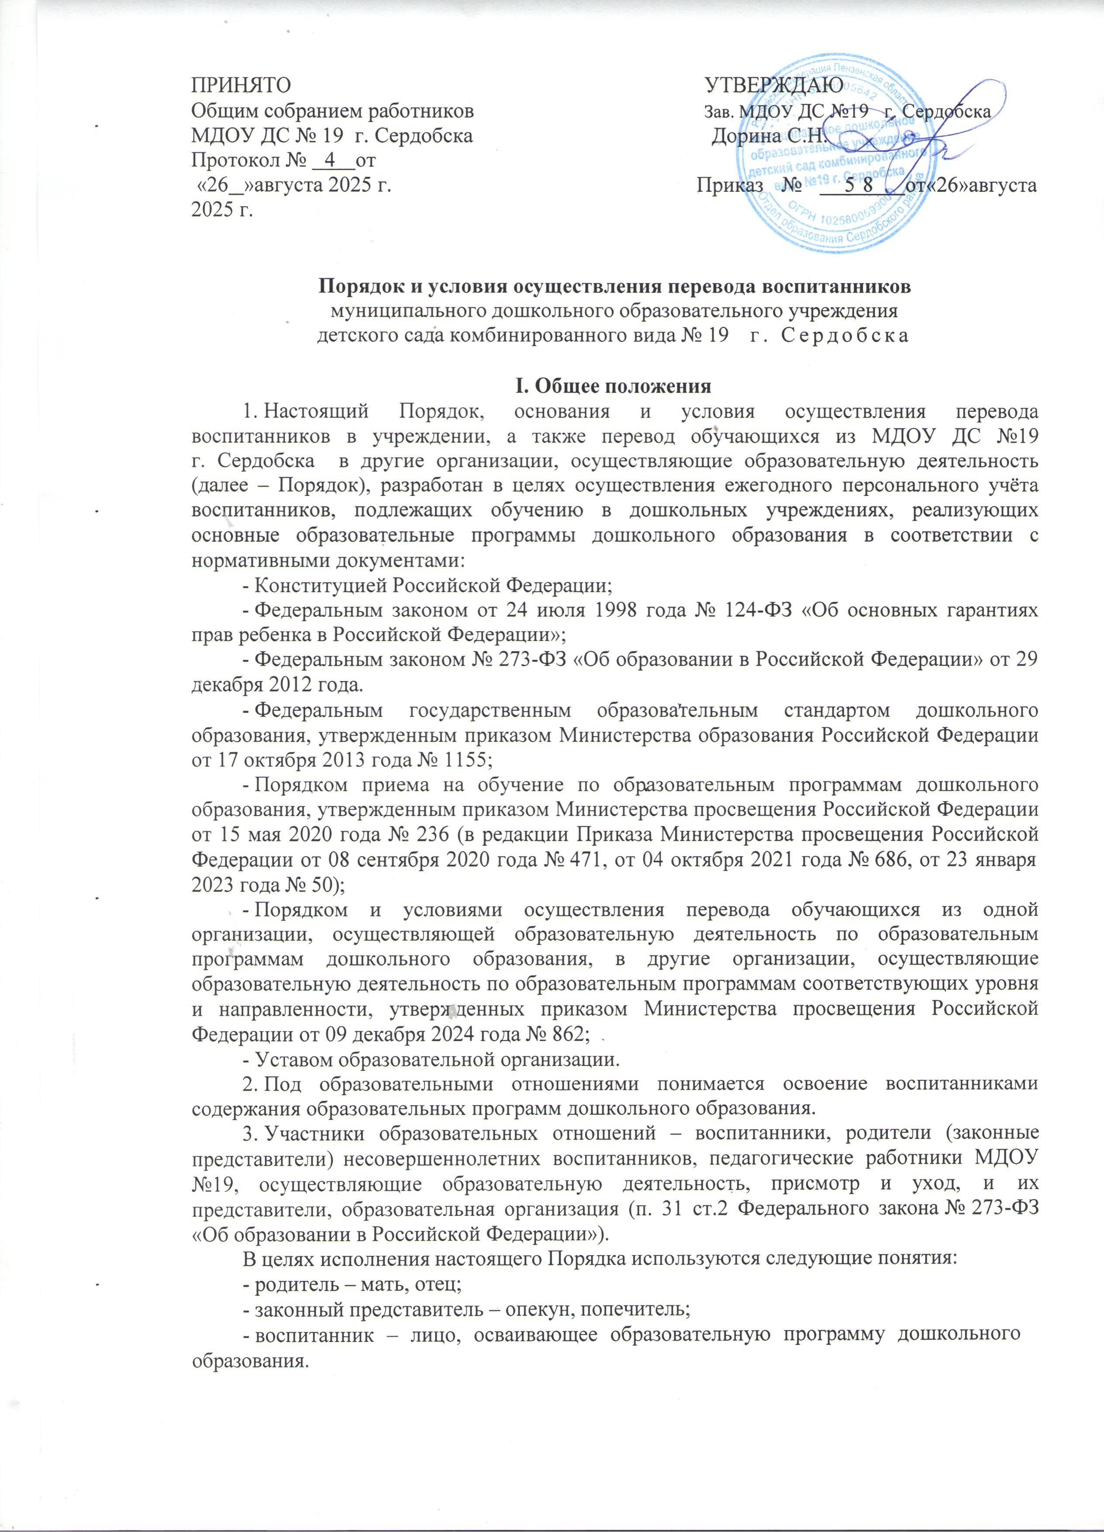

Порядок и основания для перевода воспитанников в МДОУ ДС №19
- Перевод воспитанников не зависит от периода (времени) учебного года.
- Комплектование групп, перемещение воспитанников из одной группы в другую в пределах одного возраста является компетенцией МДОУ ДС №19.
Перемещение воспитанников из одной группы в другую в пределах одного возраста осуществляется:
- по желанию и письменному заявлению родителей (законных представителей) воспитанника на имя заведующего МДОУ ДС №19;
- в связи со служебной необходимостью при реорганизации группы по приказу заведующего МДОУ ДС №19с учетом мнения родителей (законных представителей) воспитанников.
6.Решение о переводе воспитанника принимает заведующий МДОУ ДС №19. Перевод воспитанников на новый учебный год из одной возрастной группы в другую возрастную группу осуществляется на основании приказа заведующего МДОУ ДС №19 от 01 сентября текущего года.

Порядок и условия осуществления перевода воспитанников из в МДОУ ДС №19 в другие организации, осуществляющие образовательную деятельность
- Перевод воспитанников из МДОУ ДС №19в другие организации, осуществляющие образовательную деятельность по образовательным программам дошкольного образования, может быть в следующих случаях:
- по инициативе его родителей (законных представителей) воспитанника;
- в случае прекращения деятельности МДОУ ДС №19, аннулирования лицензии на осуществление образовательной деятельности;
- в случае приостановления действия лицензии.
- Учредитель МДОУ ДС №19 Отдел образования Муниципального района Сердобский район Пензенской области (далее - Учредитель) обеспечивает перевод воспитанников с письменного согласия их родителей (законных представителей), за исключением случая, указанного в п. 7 настоящего Порядка.
- Перевод воспитанников не зависит от периода (времени) учебного года.

Перевод воспитанника из в МДОУ ДС №19 в другую образовательную организацию по инициативе его родителей (законных представителей)
- В случае перевода воспитанника по инициативе его родителей (законных представителей) родители (законные представители) осуществляют выбор принимающей организации.
- При переводе в государственные или муниципальные принимающие организации родители (законные представители) воспитанника:
Обращаются в орган местного самоуправления (Отдел образования Муниципального района Сердобский район Пензенской области) для направления в образовательную организацию;
После получения информации о предоставлении места в принимающей организации обращаются в МДОУ ДС №19 с заявлением об отчислении ребенка в связи с переводом в принимающую организацию.
- При переводе в частные принимающие организации родители (законные представители) воспитанника:

Обращаются, в том числе с использованием информационно- телекоммуникационной сети «Интернет», в выбранную частную образовательную организацию с запросом о наличии свободных мест, соответствующих потребностям в языке образования, родном языке из числа языков народов Российской Федерации, в том числе русском языке как родном языке, в обучении ребенка по адаптированной образовательной программе дошкольного образования и (или) в создании специальных условий для организации обучения и воспитания ребенка-инвалида в соответствии с индивидуальной программой реабилитации инвалида (при необходимости), в направленности дошкольной группы и режиме пребывания ребенка, желаемой дате приема;
После получения информации о наличии свободного места обращаются в МДОУ ДС №19 с заявлением об отчислении воспитанника в связи с переводом в частную образовательную организацию.
- В заявлении родителей (законных представителей) воспитанника об отчислении в порядке перевода в принимающую организацию указываются:
а) фамилия, имя, отчество (при наличии) обучающегося; б) дата рождения;
в) направленность группы;
г) наименование принимающей организации (в случае переезда в другую местность родителей (законных представителей) воспитанника указывается в том числе населенный пункт, субъект Российской Федерации).
- На основании заявления родителей (законных представителей) воспитанников об отчислении в порядке перевода исходная организация в течение трех рабочих дней со дня подачи заявления издает приказ об отчислении воспитанника в порядке перевода с указанием принимающей организации (в случае переезда в другую местность указывается только населенный пункт, субъект Российской Федерации).
- МДОУ ДС №19 в течение трех рабочих дней со дня подачи заявления выдает родителям (законным представителям) личное дело воспитанника с описью содержащихся в нем документов.
- Требование предоставления других документов в качестве основания для зачисления воспитанника в принимающую организацию в связи с переводом из исходной организации не допускается.
- Личное дело представляется родителями (законными представителями) ребенка в принимающую организацию вместе с заявлением о зачислении воспитанника в указанную организацию в порядке перевода из МДОУ ДС №19 и предъявлением оригинала документа, удостоверяющего личность родителя (законного представителя) воспитанника.
- При отсутствии в личном деле копий документов, необходимых для приема в соответствии с Порядком приема на обучение по образовательным программам дошкольного образования, утвержденным приказом Министерства просвещения Российской Федерации от 15 мая 2020 г. № 236 «Об утверждении Порядка приема на обучение по образовательным программам дошкольного образования», принимающая организация вправе запросить такие документы у родителя (законного представителя) ребенка.
- При приеме (переводе) на обучение по образовательным программам дошкольного образования выбор языка образования, родного языка из числа языков народов Российской Федерации, в том числе русского языка как родного языка, осуществляется по заявлениям родителей (законных представителей) несовершеннолетних обучающихся.
- После приема заявления и личного дела принимающая организация заключает договор об образовании по образовательным программам дошкольного образования (далее - договор) с родителями (законными представителями) воспитанника и в течение

трех рабочих дней после заключения договора издает приказ о зачислении воспитанника в порядке перевода.
Принимающая организация при зачислении воспитанника, отчисленного из МДОУ ДС №19, в течение двух рабочих дней с даты издания приказа о зачислении воспитанника в порядке перевода письменно уведомляет МДОУ ДС №19 о номере и дате приказа о зачислении воспитанника в принимающую организацию.

Перевод воспитанника в случае прекращения деятельности МДОУ ДС № 19, аннулирования лицензии, приостановления действия лицензии
- При принятии решения о прекращении деятельности МДОУ ДС №19 в соответствующем распорядительном акте Учредителя указывается принимающая организация или перечень принимающих организаций, в которые будут переводиться воспитанники, на основании письменных согласий их родителей (законных представителей) на перевод с указанием сроков предоставления указанных согласий.
- МДОУ ДС №19 в случае прекращения своей деятельности уведомляет родителей (законных представителей) воспитанников в письменной форме в течение пяти рабочих дней со дня издания распорядительного акта Учредителя о прекращении деятельности исходной организации, а также размещает указанное уведомление на своем официальном сайте в сети Интернет. Указанное уведомление должно содержать сроки предоставления письменных согласий родителей (законных представителей) воспитанников на перевод воспитанников в принимающую организацию.
- МДОУ ДС № 19 обязан уведомить Учредителя, родителей (законных представителей) воспитанников в письменной форме о причине, влекущей за собой необходимость перевода воспитанников, а также разместить указанное уведомление на своем официальном сайте в сети Интернет:
а) в случае аннулирования лицензии на осуществление образовательной деятельности - в течение пяти рабочих дней со дня вступления в законную силу решения суда;
б) в случае приостановления действия лицензии - в течение пяти рабочих дней со дня внесения в реестр лицензий сведений, содержащих информацию о принятом федеральным органом исполнительной власти, осуществляющим функции по контролю и надзору в сфере образования, или исполнительным органом субъекта Российской Федерации, осуществляющим переданные Российской Федерацией полномочия в сфере образования, решении о приостановлении действия лицензии на осуществление образовательной деятельности.
- Учредитель, за исключением случая, указанного в пункте 23 настоящего Порядка, осуществляет выбор принимающей организации с использованием информации, предварительно полученной от исходной организации, о списочном составе воспитанников с указанием возрастной категории воспитанников, направленности группы и осваиваемых ими образовательных программ дошкольного образования.
- МДОУ ДС № 19 доводит до сведения родителей (законных представителей) воспитанников полученную от Учредителя информацию об организациях, реализующих образовательные программы дошкольного образования, которые дали согласие на перевод воспитанников из исходной организации, а также о сроках представления письменных согласий родителей (законных представителей) воспитанников на перевод воспитанников в принимающую организацию. Указанная информация доводится в течение десяти рабочих дней со дня ее получения и включает в себя: наименование принимающей организации (принимающих организаций), перечень реализуемых образовательных программ дошкольного образования, возрастную категорию обучающихся, направленность группы, количество свободных мест.

- После получения письменных согласий родителей (законных представителей) воспитанников МДОУ ДС №19 издает приказ об отчислении воспитанников в порядке перевода в принимающую организацию с указанием основания такого перевода (прекращение деятельности исходной организации, аннулирование лицензии, приостановление деятельности лицензии).
- В случае отказа от перевода в предлагаемую принимающую организацию родители (законные представители) воспитанников указывают об этом в письменном заявлении не позднее сроков предоставления письменных согласий родителей (законных представителей) воспитанников на перевод воспитанников в принимающую организацию.
- Учредитель МДОУ ДС №19 на основании заявлений, указанных в пункте 29 настоящего Порядка, обеспечивает перевод воспитанников в соответствии с главой V настоящего Порядка в другие принимающие организации.
- В случае отказа родителей (законных представителей) воспитанников от предлагаемых в соответствии с главой V настоящего Порядка принимающих организаций МДОУ ДС №19 вправе отчислить воспитанника по обстоятельствам, не зависящим от воли родителей (законных представителей) воспитанника из исходной организации, в случаях прекращения деятельности исходной организации, аннулирования лицензии, приостановления действия лицензии.
- В случае отказа родителей (законных представителей) воспитанников от перевода в предложенные принимающие организации они вправе обратиться в исполнительный орган субъекта Российской Федерации, осуществляющий государственное управление в сфере образования, или орган местного самоуправления, осуществляющий управление в сфере образования, в порядке, предусмотренном пунктами 8 и 9 Порядка приема, утвержденного приказом Минпросвещения России от 15.05.2020 г.
№ 236, а также в частные принимающие организации в порядке, установленном пунктом 13 настоящего Порядка.
- В случае, указанном в пункте 28 настоящего Порядка, МДОУ ДС №19 передает в принимающую организацию списочный состав воспитанников, письменные согласия родителей (законных представителей) воспитанников, личные дела.
- На основании представленных документов принимающая организация заключает договор с родителями (законными представителями) воспитанников и в течение трех рабочих дней после заключения договора издает приказ о зачислении воспитанника в порядке перевода в связи с прекращением деятельности исходной организации, аннулированием лицензии, приостановлением действия лицензии.
- В приказе о зачислении делается запись о зачислении воспитанника в порядке перевода с указанием МДОУ ДС №19, в которой он обучался до перевода, возрастной категории воспитанника и направленности группы.
- В принимающей организации на основании переданных личных дел на воспитанников формируются новые личные дела, включающие в том числе выписку из приказа о зачислении в порядке перевода, соответствующие письменные согласия родителей (законных представителей) воспитанников.

Заключительные положения
- Данный Порядок принимается МДОУ ДС №19 и утверждается приказом заведующего МДОУ ДС №19.
Ходатайствовать о внесении изменений в Порядок имеет право Совет МДОУ ДС №19.
- Настоящий Порядок вступает в силу с момента его утверждения заведующим МДОУ ДС №19. Изменения, вносимые в Порядок, вступают в силу в том же порядке.

- После утверждения Порядка или изменений, внесенных в него, текст Порядка размещается на официальном сайте МДОУ ДС №19 в течение 10 рабочих дней.

